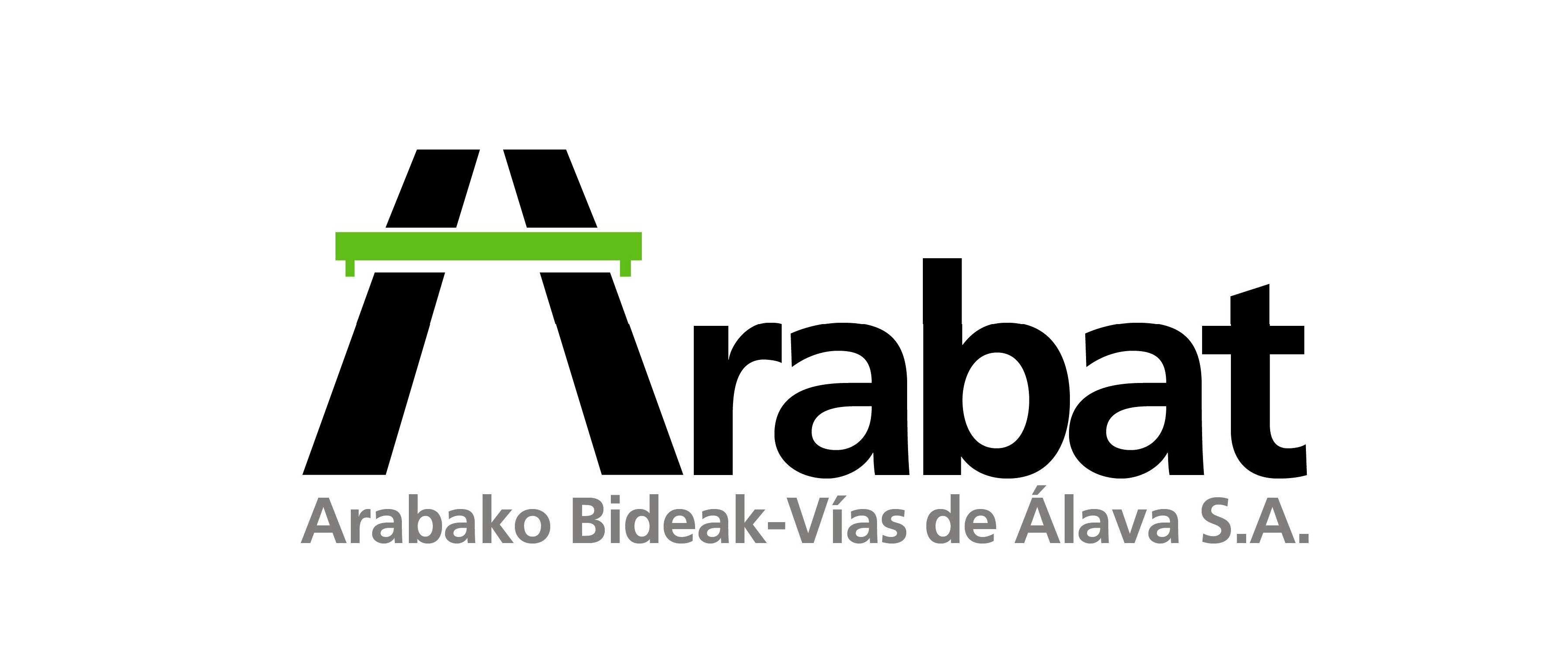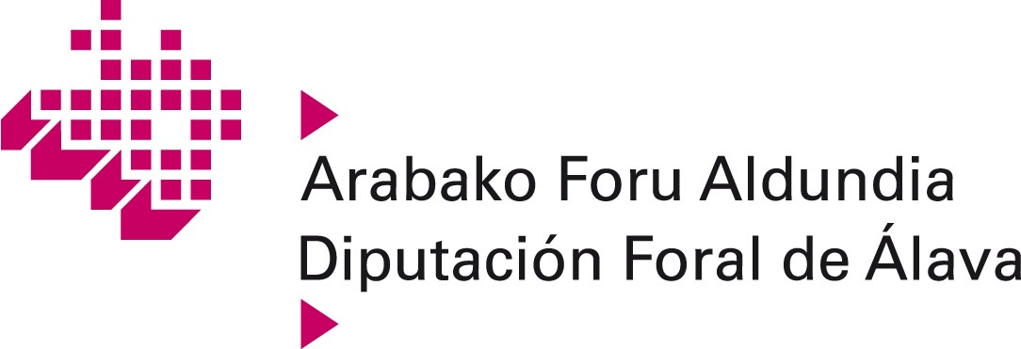

(Memoriaren 10. Oharra)

HORNITZAILEEI EGINDAKO ORDAINKETA GERORATZEEI BURUZKO INFORMAZIOA. UZTAILAREN 5EKO 15/2010 LEGEAREN HIRUGARREN XEDAPEN GEHIGARRIA, “INFORMATZEKO BETEBEHARRA”.

Merkataritzako eragiketen berankortasunaren aurka borroka egiteko neurriak ezartzen dituen uztailaren 5eko 1/2010 Legea aldatzen duen abenduaren 3ko 31/2014 Legearen azken xedapenetan bigarrenean (“Informatzeko betebeharra”) adierazitakoaren arabera, hau jakinarazten da:

 | 2021eko ekitaldia | 2020ko ekitaldia
 | Egunak | Egunak
Hornitzaileei ordaintzeko batez besteko aldia | 36,37 | 39,28
Ordaindutako eragiketen ratioa | 37,33 | 39,57
Ordaintzeke dauden eragiketen ratioa | 23,49 | 15,96
 | Zenbatekoa (eurotan) | Zenbatekoa (eurotan)
Egindako ordainketak, guztira | 24.582.488 | 22.879.249
Ordaintzeke daudenak, guztira | 1.834.523 | 291.896

